Výroční zpráva o činnosti Univerzity Hradec Králové
za rok 2000

PŘÍLOHY

- Zákon č. 210/2000 Sb. ze dne 21. června 2000 (přejmenování Vysoké školy pedagogické v Hradci Králové na Univerzitu Hradec Králové)

- Obrazová příloha

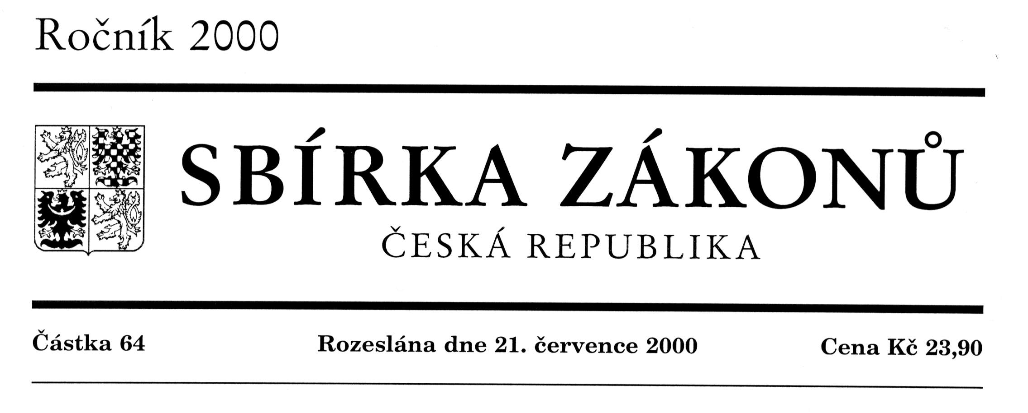

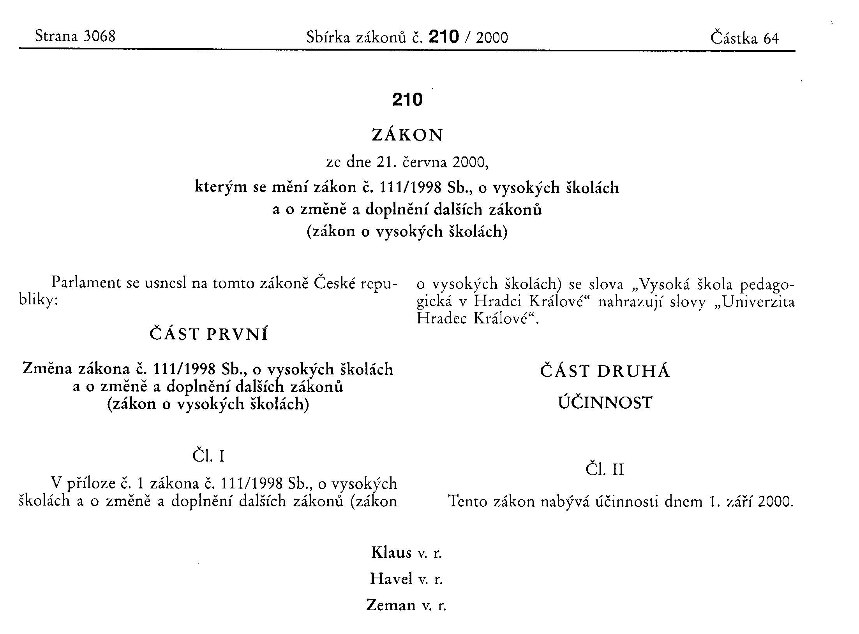

INAUGURACE UNIVERZITY HRADEC KRÁLOVÉ
10. října 2000

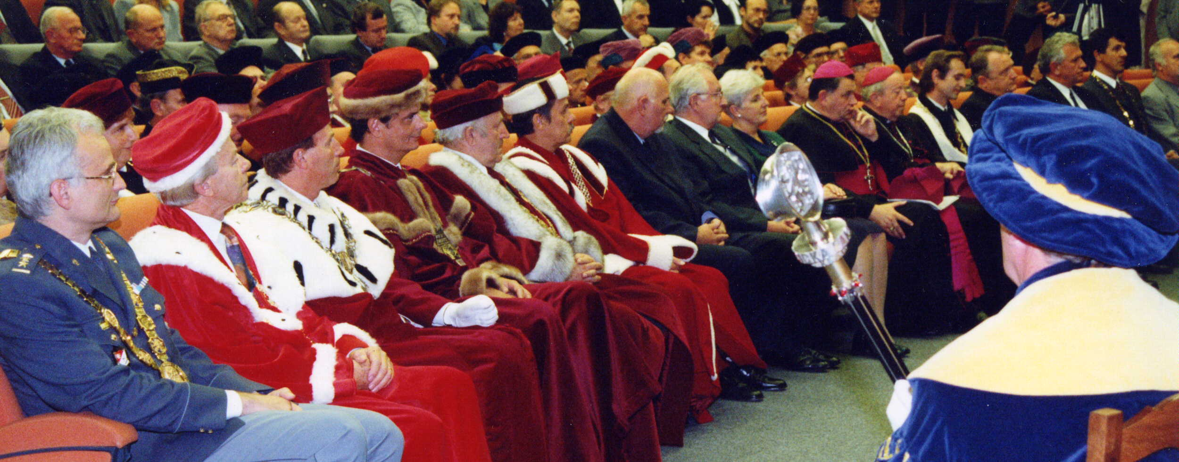

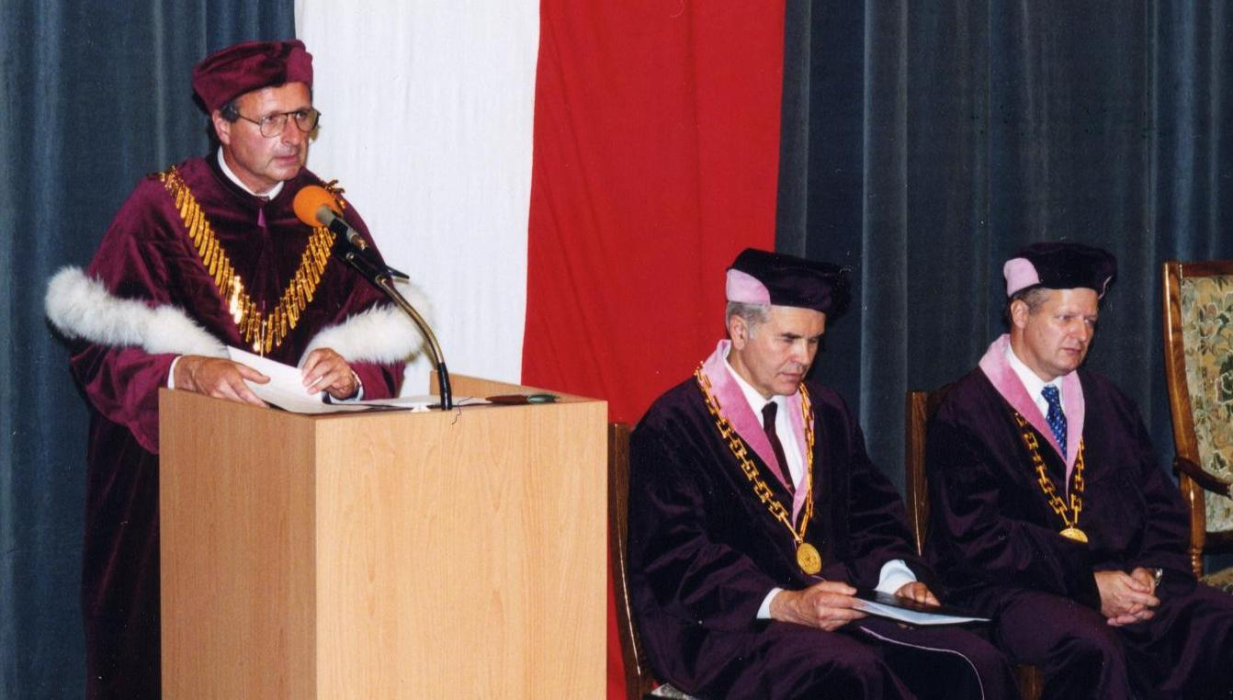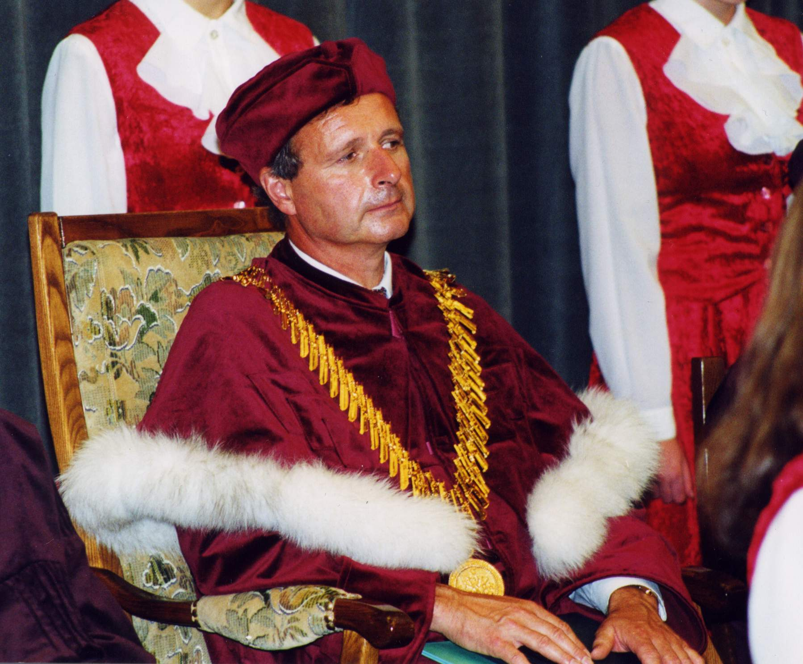

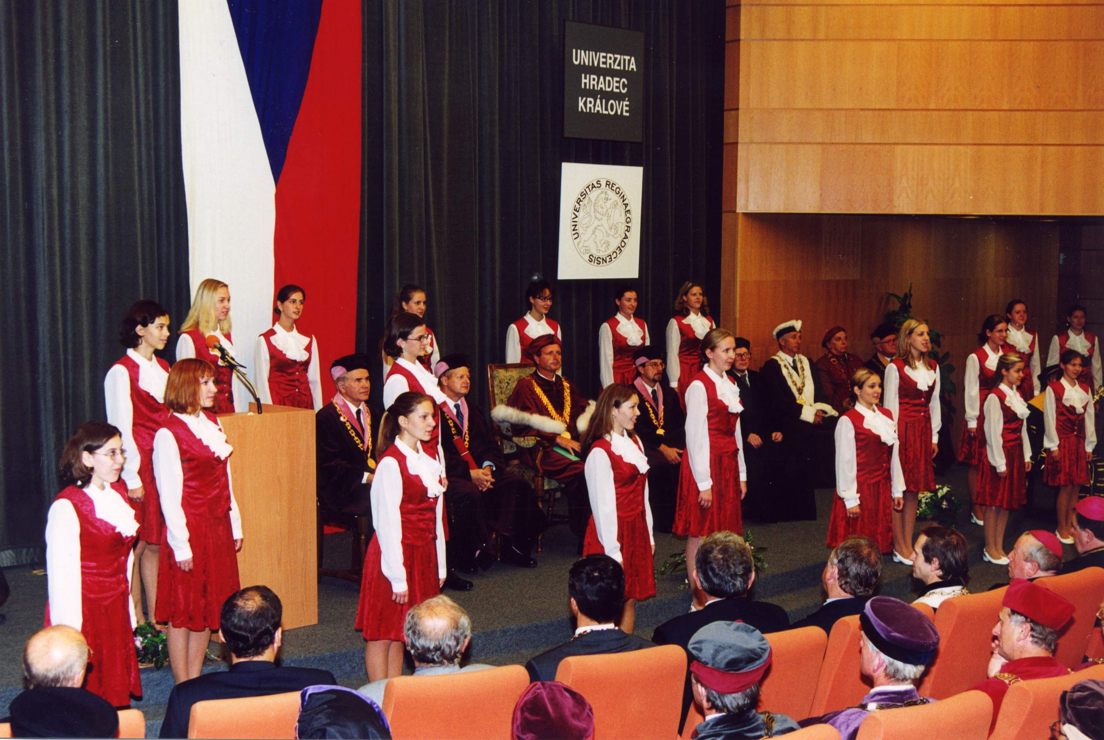

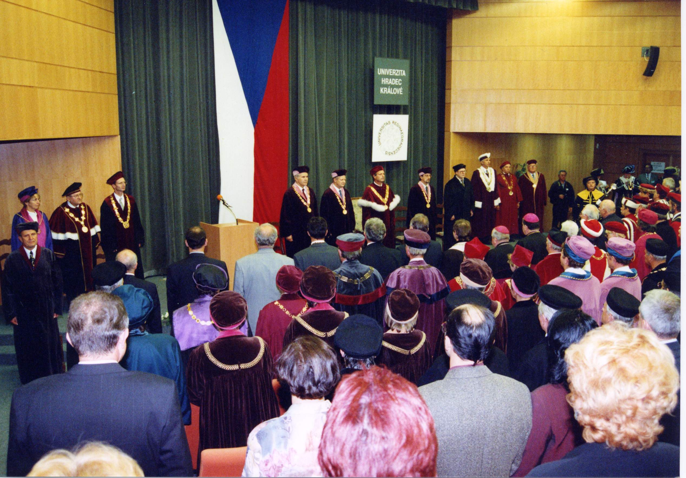

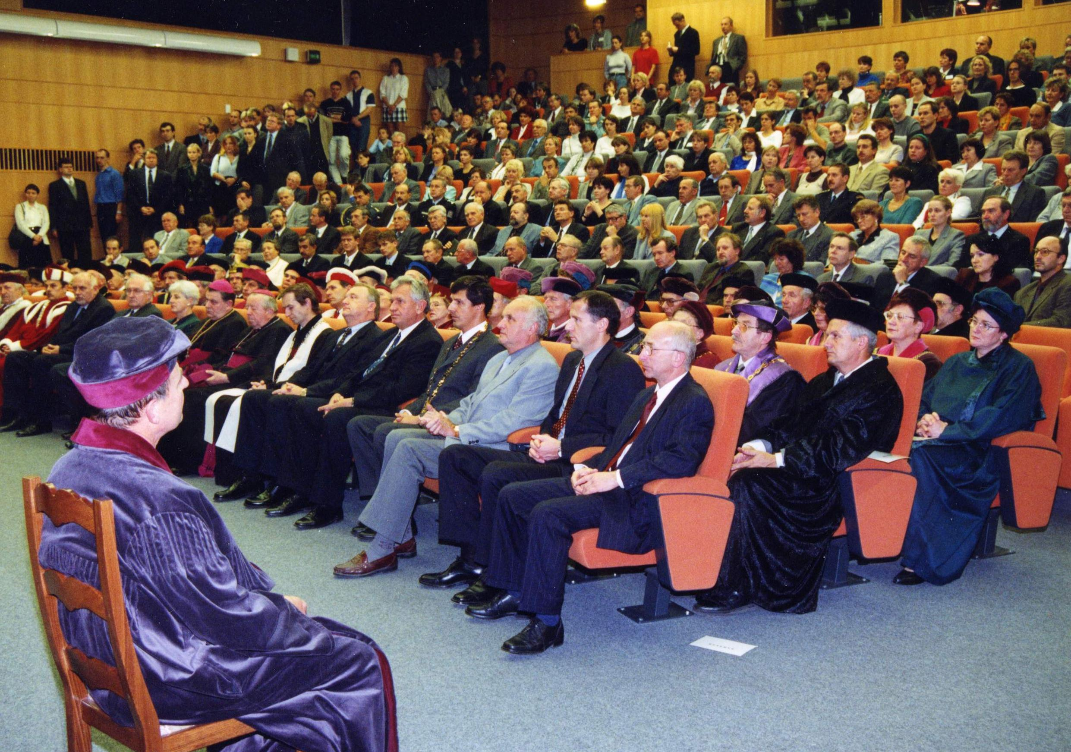

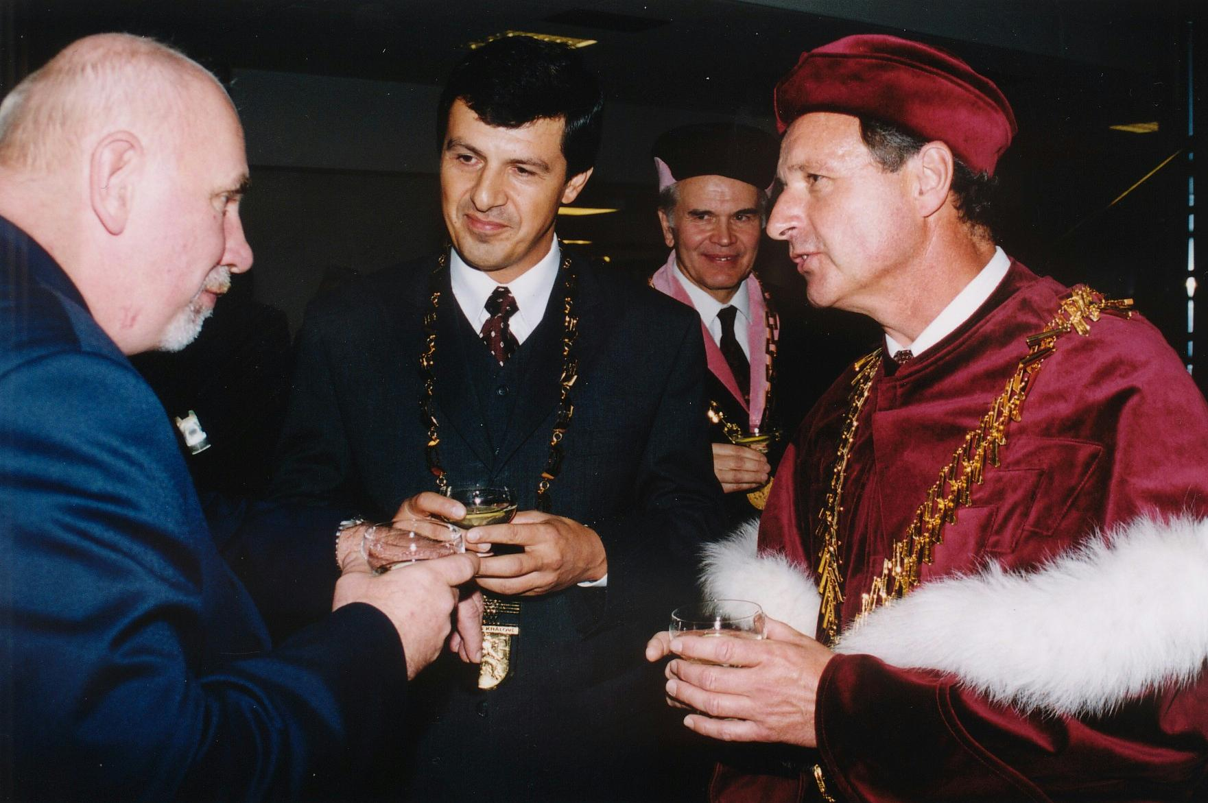

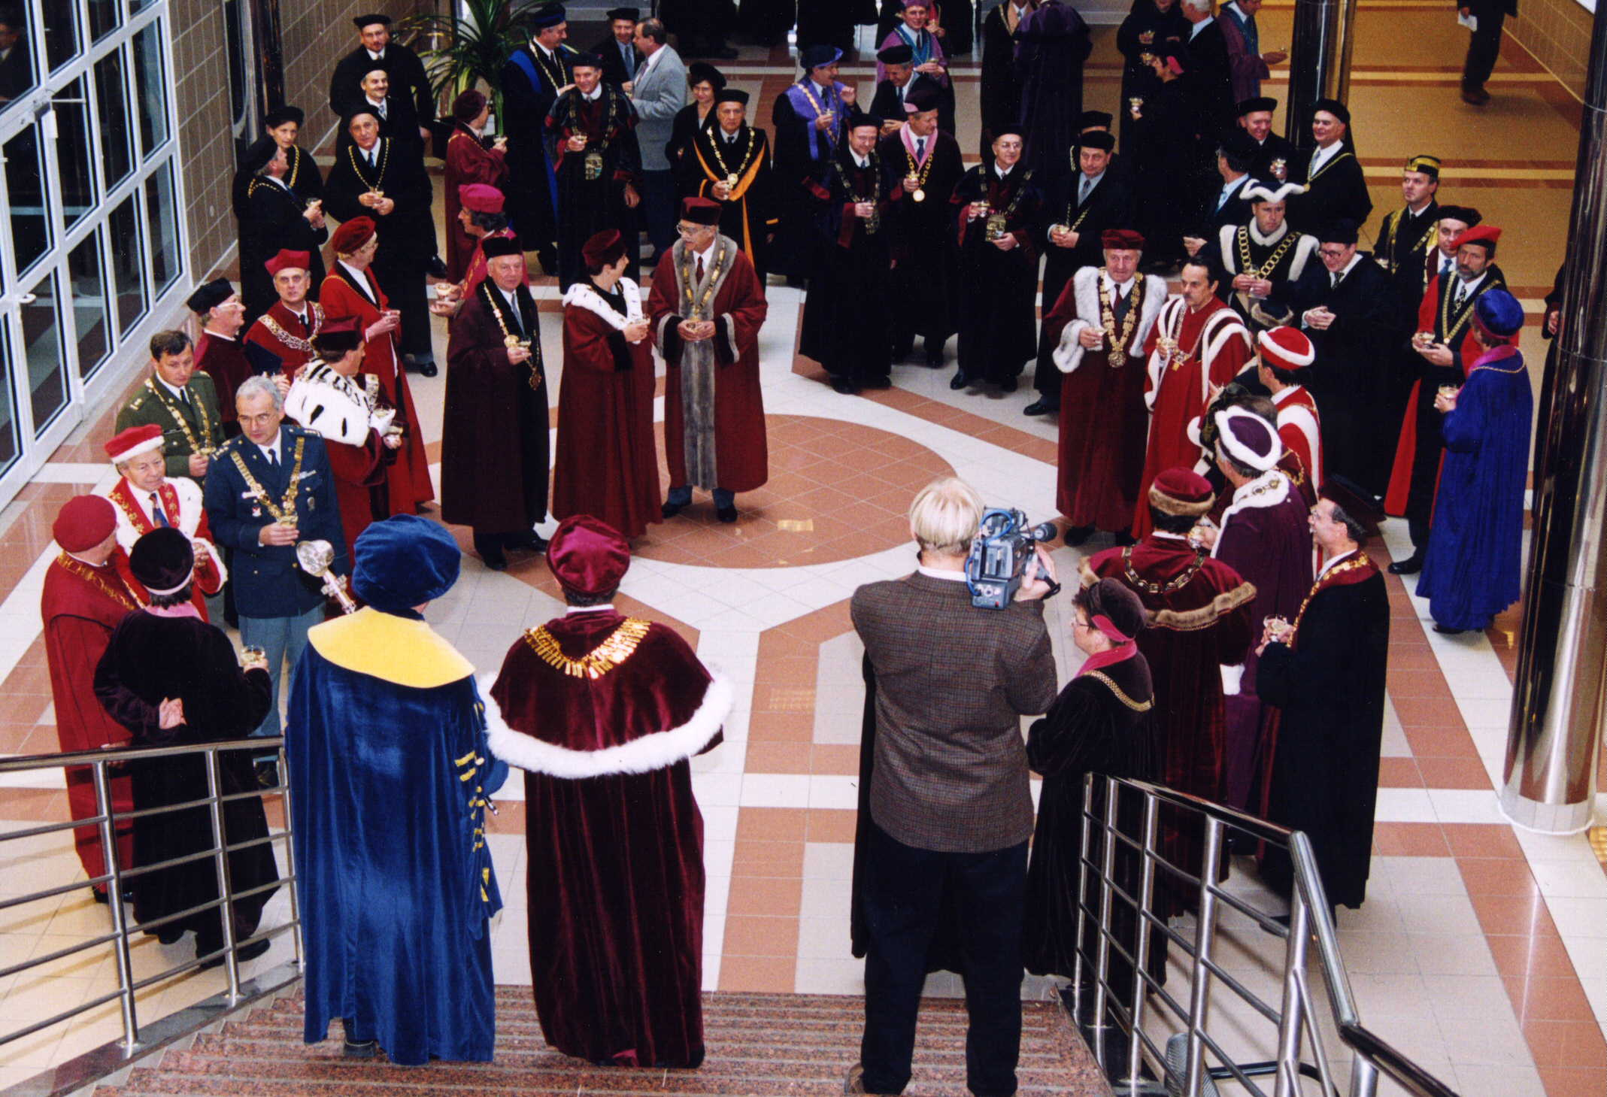
HOSTÉ UNIVERZITY HRADEC KRÁLOVÉ

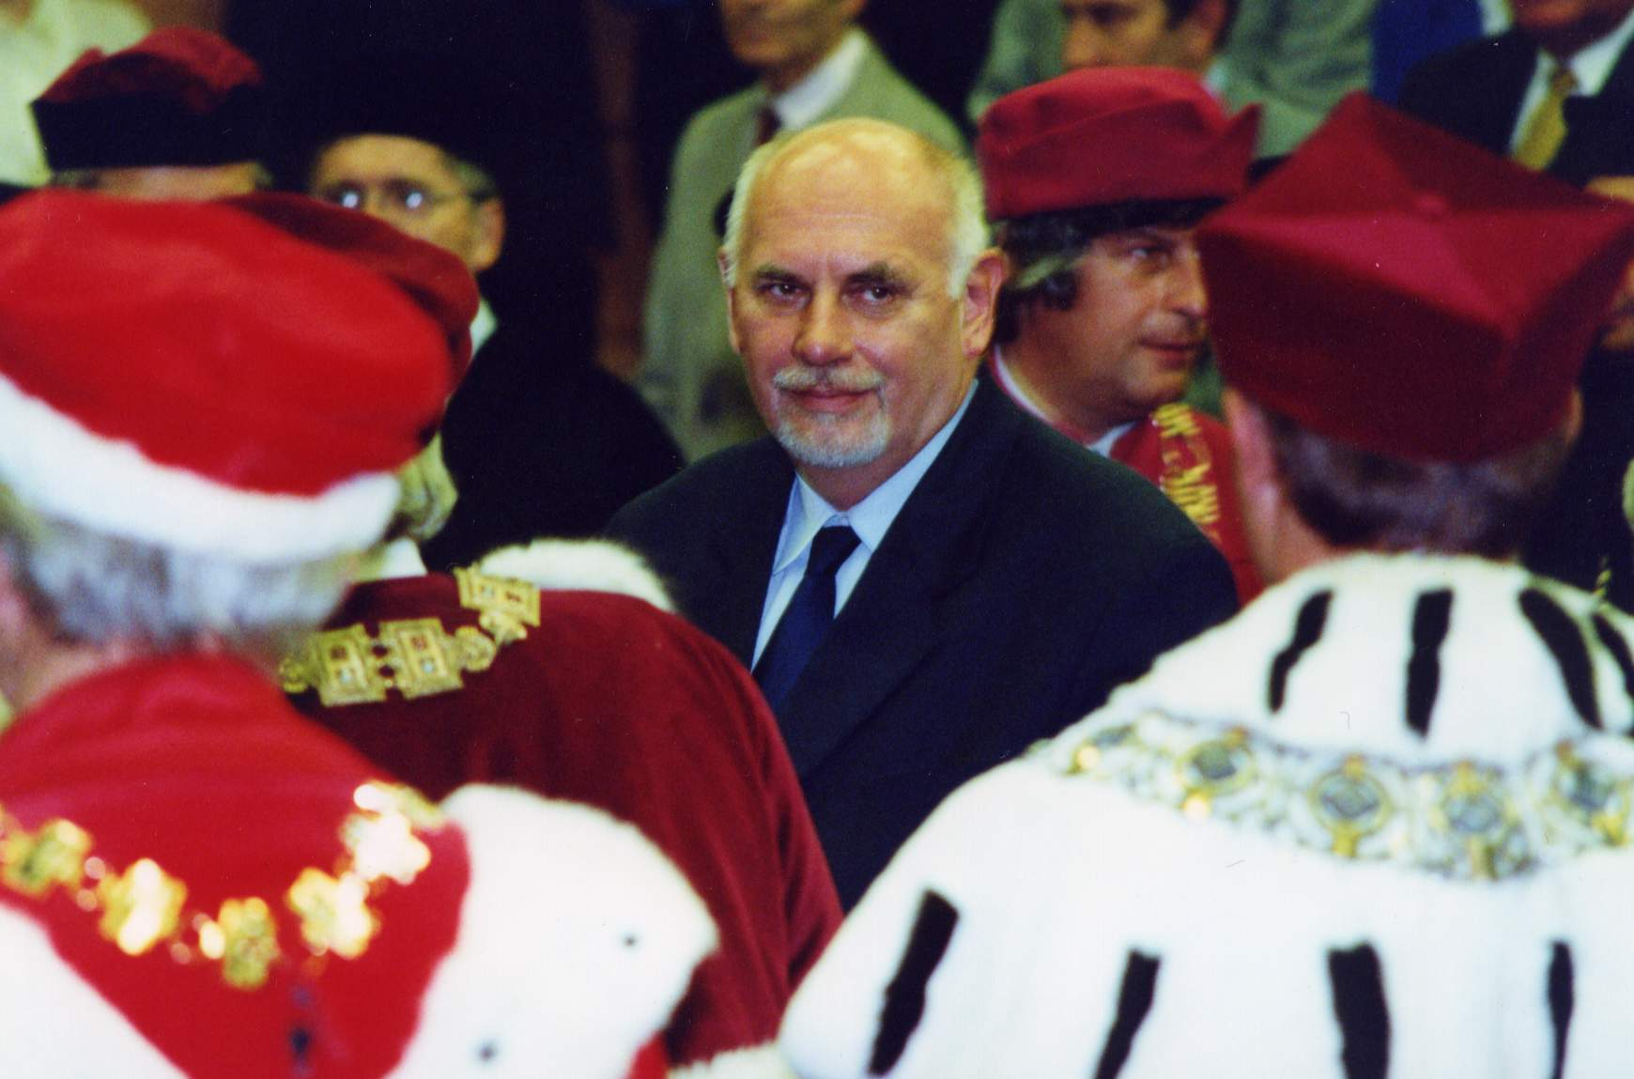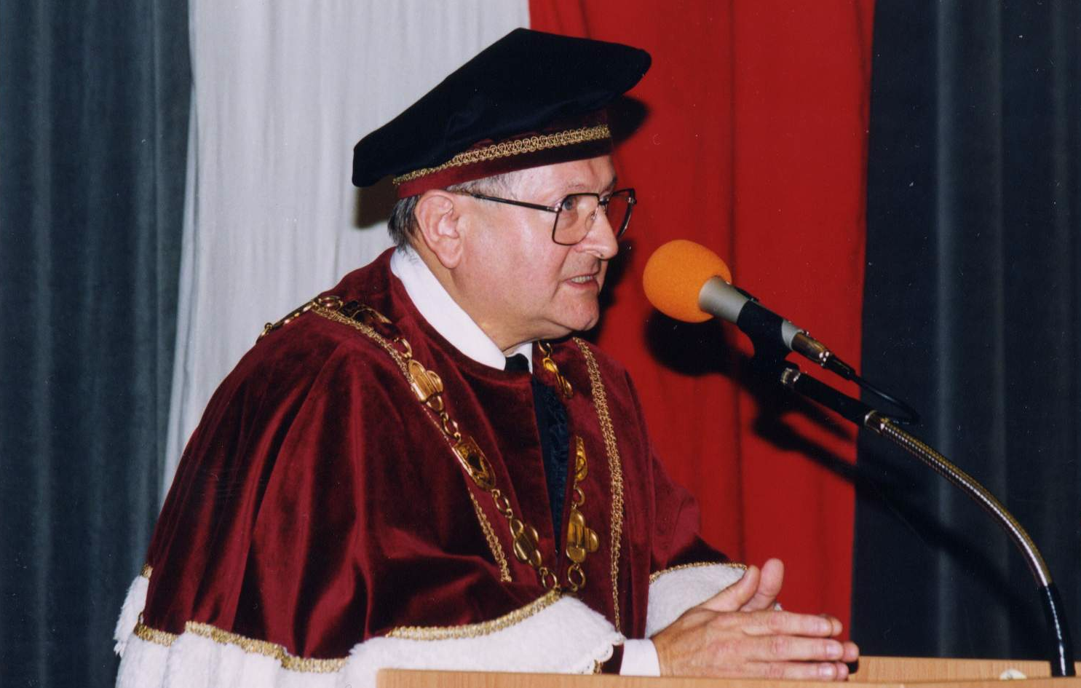
JUDr. Pavel Rychetský Prof. Ing. RNDr. Daniel Kluvanec, CSc.

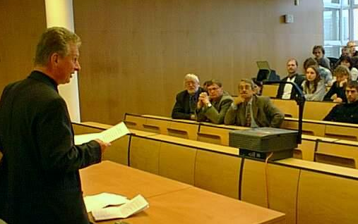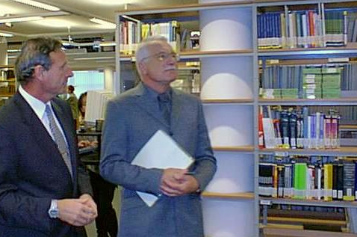
JUDr. Lubomír Voleník Prof. Ing. Václav Klaus, CSc.

Akademické mistrovství Evropy, Paříž, 2000

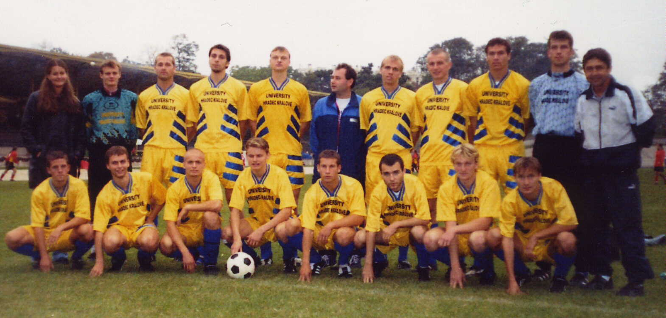

Tým UHK, který na akademickém mistrovství Evropy získal bronzové medaile.
Stojící zprava: trenér Dlabáček, Hruša, T. Kroulík, Kačírek, R. Kroulík, masér Macek,
Hronek, Fišer, Soukal, Fiedler, tlumočnice Hošicová.
Vpodřepu: Dolejský, Kaplan, Pooper, Melounek, Krupička, Kocourek, Drahoš, Chmelík.

